**Den skrattande polisen**

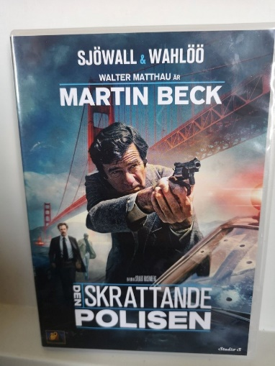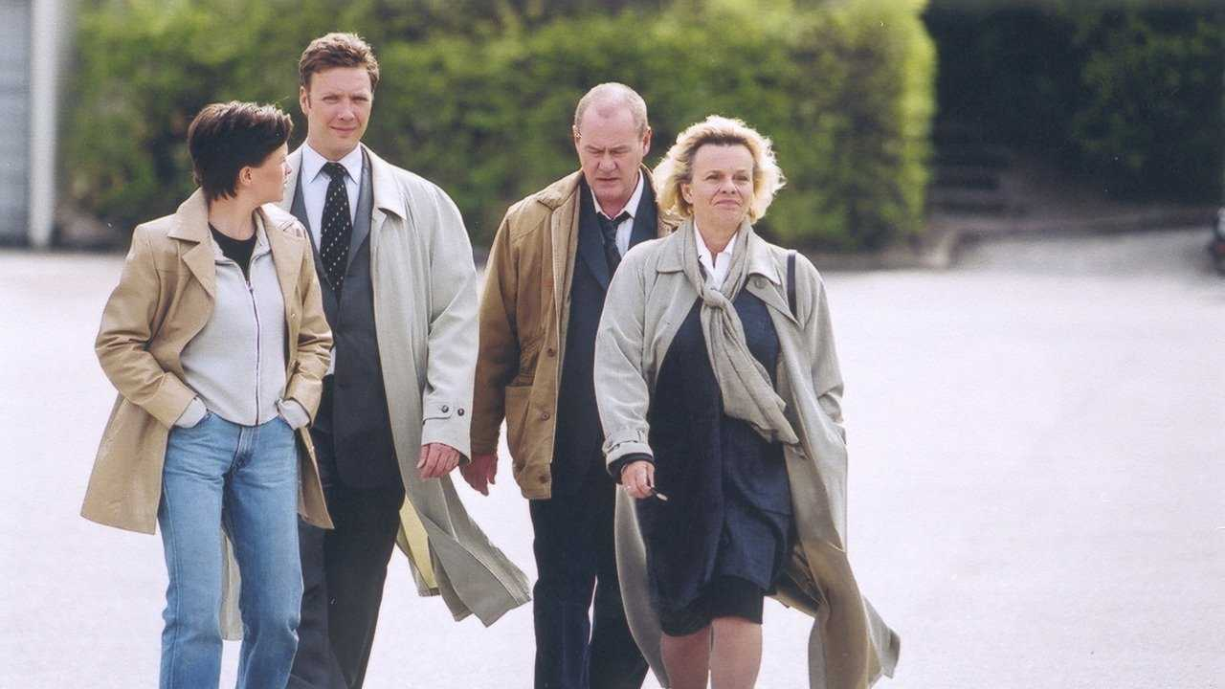

**Læringsmål**

**Jeg kan**

* lave en stilistisk analyse af tekstens ordvalg og sætningsopbygning ved hjælp af begreberne litote, eufemisme, hyperbel og ironi.
* Fortolke tekstens budskab ud fra min karakteristik af skrivestilen.
* genkende og kort definere det for genren nyskabende ved den skandinaviske krimi.

**Grupper**

* Hila, Melike, Anna og Tobias
* Sofia, Benedicte, Maja, og Isabella
* Angel, Hannah, Rosa, Susana, Ida-Marie
* Ida-Emilie, Noah, Ida P. og Freja
* Camila, Beyza, Nicolai, Gry, Philip
* Senia, Sofie, Conrad, Kiraz

**Spørgsmål til analyse**

* Hvilke ordklasser dominerer i teksten?
* Find mindst to eksempler på tekstens brug af litote, eufemisme, hyperbel og ironi.
* Undersøg sætningsopbygning og kig særligt på s. 6 øverst *Tilbage var dem*.. afsnittet s. 8, der starter med *Intet sted i byen*… Hvordan er sætningerne bygget op? Er sætningerne enkle eller komplicerede? Hvornår bruges der lange eller korte perioder, sideordnede eller underordnede sætninger, mange eller få ledsætninger, forvægt eller bagvægt eller ufuldstændige sætninger?
* På hvilken måde adskiller tekstens præsentation af forbrydelsen sig fra Conan Doyles *Det brogede bånd*?
* Hvilken sammenhæng kan der tænkes at være mellem den sproglige stil og tekstens tema?
* Hvilke ligheder har teksten med tekster fra andre perioder?
* Ekstraopgave til de snarrådige: Læs nedenstående sekundære tekst og find eksempler på de karakteristika, som udover at skabe spænding omkring opklaringen af en forbrydelse, lader så til at være tekstens formål?

**Sekundær tekst**

|  |
| --- |
| De to forfattere [Maj Sjöwall og Per Wahlöö] var erklærede marxister og betragtede romanerne som en del af deres politiske projekt.  I Martin Beck-romanerne satte de fingeren på svagheder i den svenske velfærdsstat, på klasseskel og sociale forhold som roden til kriminalitet. Dermed var de i pagt med tidsånden, hvor alt i samfundet var til diskussion og revision.  Romanerne blev til i årene 1965-75, én om året, alle i dag klassikere, alle filmatiserede. Selv så de dem som et stort, sammenhængende værk, som de markedsførte under titlen *Roman om en forbrydelse.*  Hvorfor kun en enkelt, der var jo mange? De ville markere, at i deres optik bestod den overordnede forbrydelse i, at det svenske socialdemokrati havde svigtet vælgerne fra arbejderklassen. Således skåret ud i pap.  Det andet nye var, at de inkorporerede politifolkenes privatliv i deres historier i hidtil uset grad. Martin Beck havde som udgangspunkt et problematisk ægteskab, der da heller ikke holdt. Det lagde en ekstra skrue, et ekstra pres, på ham i det omfang, han havde tid til et privatliv, når arbejdet opslugte ham.  <https://www.information.dk/kultur/2018/07/maj-sjowall-per-wahloo-skabte-moderne-skandinaviske-kriminalroman>, hentet 2.december 2019, kl. 07:52 |